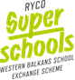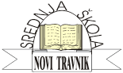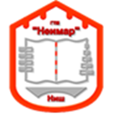
PROGRAM SUPERSCHOOLS- PROGRAM SUPERŠKOLE
RYCO Superschools je program školskih odnosno razmena učenika Zapadnog Balkana sa ciljem da podrži proces izgradnje mira i pomirenja kao I proces interkulturalnog učenja izmedju učenika, škola i njihovih lokalnih zajednica. Program je deo multi donatorskog projekta” Western Balkans School Exchange Scheme” koji se sufinansira od strane Evropske unije I Nemačkog federalnog ministarstva za Ekonomski razvoj (BMZ) a implementira se od strane and Deutsche Gesellschaft für Internationale Zusammenarbeit (GIZ) zajedno sa Regionalnom kancelarijom mladih Zapadnog Balkana Regional Youth Cooperation Office (RYCO).
PROJEKAT- UJEDINJENI NA PUTU POMIRENJA
Projekat realizuju Građevinska škola Neimar iz Niša i Srednja škola iz Novog Travnika, Bosna i Hercegovina. Prva razmena učenika počinje u ponedeljak 23.5.2022. i trajaće do nedelje 30.5.2022.
Ovaj projekat će doprineti većoj regionalnoj saradnji sa fokusom na mobilnost mladih, interkulturalnu razmenu, interkulturalno učenje sa fokusom na istoriju, kulturu, nasleđe i pomirenje. Dugoročno gledano, međusobna razmena i saradnja dve škole doprineće poboljšanju kvaliteta obrazovno-vaspitnog rada u školama, većoj motivaciji učenika, boljim rezultatima i prevenciji ranog napuštanja školovanja. Obe škole žele unaprediti veštine, navike učenika i promeniti stavove nakon završetka projekta. Ovaj projekat će učenicima obe škole dati priliku da putuju, ostvare kontakte sa nekim „drugačijim“ vršnjacima, da sklope prijateljstva, da se međusobno upoznaju i ujedine u pomirenju i izgradnji mira.
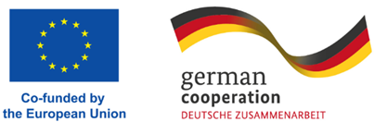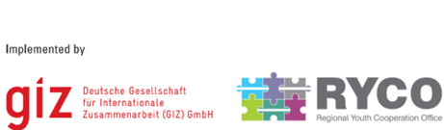
Provided with the financial support of the European Union and the German
Federal Ministry for Economic Cooperation and Development.

